**공간정보 데스크톱 검수도구**

**배치파일**

**인터페이스 설계서**

**공간정보기술(주)**

|  |  |  |  |  |
| --- | --- | --- | --- | --- |
| **제·개정 일자** | **제·개정 페이지 및 내용** | **작성자** | **승인자** | **버전** |
| 2018.05.31 | 최초작성 | 이슬기 | 이슬기 | V0.1 |
| 2020.02.14 | 5p, 6p 검수 요청 형태 변경(zip file -> folder) | 오다연 | 이슬기 | V0.1 |

**목차**

1. 개요 4

1.1 범위 4

1.2 구성 4

2. Interface 설계 5

2.1 검수요청 5

# 개요

본 문서의 목적은 다음과 같다.

이 문서는 ‘공간정보 S/W활용을 위한 오픈소스 가공기술 개발’ 과제의 단위성과물인 '공간정보 데스크톱 편집도구'의 인터페이스 설계문서로 검수배치파일 연동방법 및 규격 등에 대해서 기술한다.

배치파일은 3~4차년도 때 Web기반으로 개발된 공간정보 검수도구 Java Library 기반으로 개발되어 졌으며, Geoserver연동을 통한 검수가 아닌 로컬파일을 직접 읽어 검수함으로써 기존이슈였던 대용량 지원 및 고속검수를 목적으로 한다.

또한 Web기반이 아니기 때문에 오프라인 환경에서 검수가 가능하다.

## 범위

본 문서의 범위는 다음과 같다.

QGIS에서 검수를 실행할 수 있는 인터페이스에 관해 설명한다. 배치파일은 JAVA기반으로 개발되어졌으며, 인자값을 전달받아 실행된다. 호출방법 및 인자값등 실행하기 위한 모든 인터페이스에 대해서 설명한다.

## 구성

QGIS는 C++, Python 기반의 plug-in을 개발할 수 있으며, 본 과제는 python을 통한 plug-in 제작을 목적으로 하고 있다.

이에 Python으로 Java 배치파일(jar)을 연동 및 호출한다.

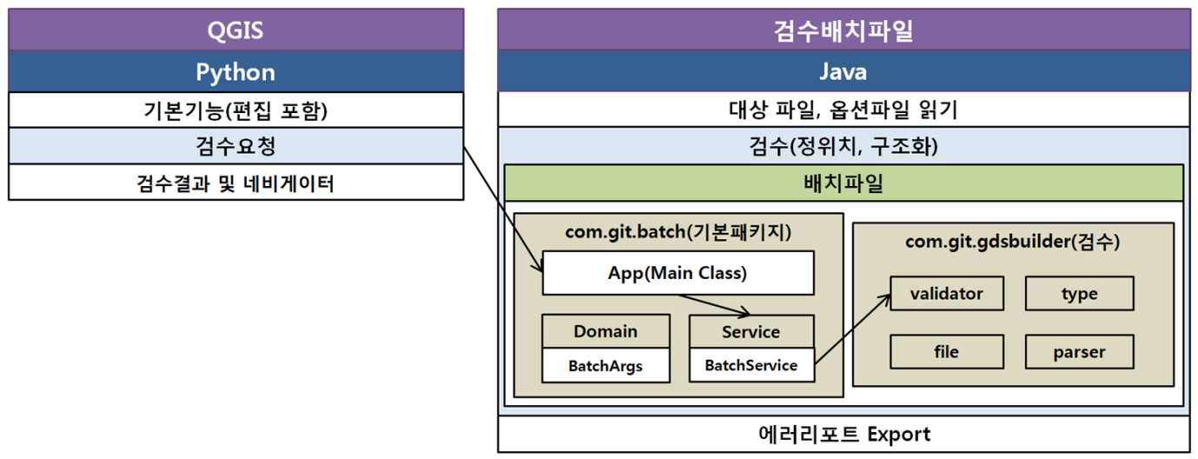

[프로세스 구조]

# Interface 설계

## 검수요청

* **설명**
  + 검수를 하기 위한 요청.
* **오류시 재처리방법**
  + 검수 요청 실패 시 에러내용 Console 출력
  + 같은 방식으로 재요청시도
* **REQUEST**
* **요청예시**

**java -Dfile.encoding=utf-8 -Djava.file.encoding=UTF-8 -jar -Xms1024m -Xmx1024m D:\val\val.jar --basedir D:\val --filetype shp --cidx 5 --layerdefpath D:\val\임상도layer.json --valoptpath D:\val\임상도option.json --objfilepath D:\val\50000 --crs EPSG:5186**

* **Parameters**

|  |  |  |  |
| --- | --- | --- | --- |
| **Attribute** | **Type** | **필수여부** | **Description** |
| basedir | String | true | 최상위폴더경로 |
| pflag | String | false | “nonset”: 고정옵션(valtype와 같이 입력해줘야함) |
| valtype | String | false | "nm1" : 수치지도 1:1000검수  "nm5" : 수치지도 1:5000 검수  "nm25" : 수치지도 1:25000 검수  "ug1" : 지하시설물 1:1000검수  "ug5" : 지하시설물 1:5000 검수  "ug25" : 지하시설물 1:25000 검수  "fr1" : 임상도 1:1000검수  "fr5" : 임상도 1:5000 검수  "fr25" : 임상도 1:25000 검수  (pflag가 nonset일 경우 필수) |
| valdtype | String | false | "qa1" : 정위치  "qa2" : 구조화  (pflag가 nonset일 경우 필수) |
| cidx | String | true | "1" - 수치지도 1.0  "2" - 수치지도 2.0  "3" - 지하시설물 1.0  "4" - 지하시설물 2.0  "5" - 임상도 |
| filetype | String | true | dxf, ngi, shp |
| layerdefpath | String | false | 레이어 정의 옵션 경로  (pflag가 nonset이 아닐시 필수) |
| valoptpath | String | false | 검수옵션 경로  (pflag가 nonset이 아닐시 필수) |
| objfilepath | String | true | 검수 대상 폴더 경로 |
| crs | String | true | 좌표계(ex. epsg:5186) |

* **Response**

**- 검수결과 Console출력**

**- 에러리포트 해당 경로에 에러레이어 출력(**basedir\error\...)